**炉物理パラメータ不確かさ評価における**

**複数の模擬パラメータを活用した無次元化CV-S法**

原子炉工学研究室　鷹見　大地

**1. 研究背景** 工学の分野において、数値計算によってシステムの特性値・パラメータを予測することが一般的に行われている。原子炉物理の分野において、この予測値に内包される不確かさを定量化することに関する研究が、この10年間、活発に行われている。炉物理分野において、予測値の不確かさの要因の一つとして、各データの不確かさが挙げられる。これを評価する方法として、当研究室では制御変量法(Control variate法、CV法)と呼ばれる方法と感度係数（Sensitivity）を組み合わせたCV-S法が考案され、核燃料の燃焼問題においてその有効性を示した。また、無次元化されたパラメータの利用および複数パラメータを合成した仮想的なパラメータによる計算がそれぞれCV-S法の高度化において有効であることが既往研究により明らかとなっている。本研究では、これら二つの手法を組み合わせた場合について検討し、簡易問題にてその妥当性が示されたため、これを実際の問題に適用した。

**2. 数値実験**　対象のパラメータを4.1wt%UO2燃料を用いたPWRピンセル体系における各燃焼度での無限増倍率、類似パラメータを燃焼度5GWD/tにおけるPu-239の核種数密度と、40GWD/tにおけるPu-242の核種数密度とし、単一の類似パラメータを用いた場合と二つを組み合わせた仮想的な類似パラメータを用いた場合の合計3ケースにおける不確かさの低減を計算した。類似パラメータは、燃焼初期と末期において特に影響が大きいことが判明している二つの核種についてのデータを選定した。

**3. 結果・考察**単一のパラメータおよび仮想的なパラメータを用いて標準誤差についての不確かさを計算した結果を図1に示した。縦軸のURは従来の方法で求めた不確かさに対してCV-S法を用いた場合の不確かさがどれだけ低減されているかを示す値である。単一パラメータを用いた場合にと比較して、仮想的なパラメータを用いた場合は全体を通して誤差の低減がなされており、類似パラメータの組み合わせが有効であることがわかる。しかし、使用した類似パラメータと対象パラメータの相関が最大で0.7程度と十分ではなかったため、数値としては良い結果を得られなかった。この問題は、より相関の高いデータを用いるか、使用する類似パラメータの数を増やすことで解決することが確認されている。

**4. まとめ・今後の展望**ランダムサンプリング法を用いた核データの不確かさ推定において、各パラメータの無次元化と複数の類似パラメータを組み合わせた仮想的なパラメータを用いる手法を組み合わせた場合について、実際の問題においてもその妥当性が確かめられた。今後は、この手法を用いて、燃料集合体体系における核種数密度や無限増倍率などの各パラメータに対して、より導出が容易で相関が高いと考えられる燃料ピンセル体系における各パラメータを類似パラメータとして、その不確かさの計算を行なっていく予定である。

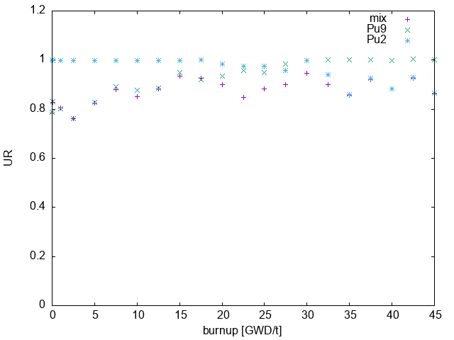

図 1　単一パラメータと仮想的なパラメータの比較